ПЕРВОЕ ВЫСШЕЕ ТЕХНИЧЕСКОЕ УЧЕБНОЕ ЗАВЕДЕНИЕ РОССИИ



МИНИСТЕРСТВО НАУКИ И ВЫСШЕГО ОБРАЗОВАНИЯ РОССИЙСКОЙ ФЕДЕРАЦИИ

федеральное государственное бюджетное образовательное учреждение высшего образования

**«САНКТ-ПЕТЕРБУРГСКИЙ ГОРНЫЙ УНИВЕРСИТЕТ**

**ИМПЕРАТРИЦЫ ЕКАТЕРИНЫ II»**

Кафедра автоматизации технологических процессов и производств

**Лабораторная работа №2**

|  |  |
| --- | --- |
| По дисциплине: | Технические измерения и приборы |
|  | (наименование учебной дисциплины согласно учебному плану) |

|  |  |
| --- | --- |
| Тема работы: | Исследование мостовой измерительной схемы постоянного тока |

|  |  |  |  |  |  |  |  |  |  |
| --- | --- | --- | --- | --- | --- | --- | --- | --- | --- |
| Выполнил: студент гр. | | |  | АПГ-22 |  |  |  | Скрябнев А.В. | |
|  | | |  | (шифр группы) |  | (подпись) | |  | (Ф.И.О.) |
|  |  |

|  |  |  |
| --- | --- | --- |
| Дата ­­­_________________ |  |  |
|  |  |  |

|  |  |  |  |  |  |  |
| --- | --- | --- | --- | --- | --- | --- |
| Проверил  руководитель работы: |  | ассистент |  |  |  | Лебедик Е.А. |
|  |  | (должность) |  | (подпись) |  | (Ф.И.О.) |

Санкт-Петербург

2024

Цель работы:на основе компьютерной симуляции мостовой измерительной схемы (МИС) изучить закономерности изменения её параметров: нелинейность, чувствительность.

Основные теоретические сведения:

Для упрощения расчетов измерительных мостовых схем используют следующие приближения. Считают, что внутреннее сопротивление источника питания постоянного напряжения (рис. 1) пренебрежимо мало (Ri = 0).

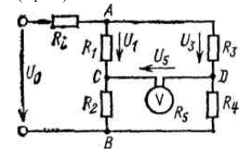

Рисунок 1- Мостовая схема

На рисунке 1: Uo - напряжение питания; Ri - внутреннее сопротивление источника питания; R1 – R4 - сопротивления плеч моста; R5 - сопротивление диагонали.

Сопротивление резистора в диагонали моста R5 намного  
больше сопротивлений остальных резисторов моста R1 – R4, т.е.  
можно принять, что R5 = ∞. При этих приближениях обе стороны моста R1 – R4 и R2 – R3 представляют собой ненагруженные делители напряжения общего источника питания.

Расчет напряжения диагонали мостовой схемы. Рассчитаем диагональ, обозначенная на рисунке АВ – называется диагональю питания. В неё включен источник питания. Диагональ CD называется измерительной диагональю. В нее включен указатель равновесия.

Выведем условия равновесия моста.

В равновесном режиме 𝐼ур = 0. Это условие выполняется, когда:

$$\left\{\begin{aligned}I_{1}R_{1}=I_{2}∙R_{2} \\ I_{1}R_{4}=I_{2}∙R_{3}\end{aligned}\right.$$

Из первого закона Кирхгофа, с учётом того, что 𝑈ур = 0 и 𝐼ур = 0 следует:

$$\left\{\begin{aligned}I_{1}=I_{4} \\ I_{3}=I_{2}\end{aligned}\right.$$

Принимая во внимание всё вышесказанное можно записать:

$$\left\{\begin{aligned}I_{1}R_{1}=I_{2}∙R_{2} \\ I_{1}R_{4}=I_{2}∙R_{3}\end{aligned}→\frac{R_{1}}{R_{4}}=\frac{R_{2}}{R_{3}}\right.$$

Выражение 𝑅1𝑅3 = 𝑅2𝑅4 – является условием равновесия моста

Относительная чувствительность моста по току и напряжению определяется как:

$S_{I}=\frac{∆I_{ур}}{\frac{∆R}{R}}$– чувствительность моста по току

$S_{U}=\frac{∆U_{ур}}{\frac{∆R}{R}}$– чувствительность моста по напряжению

∆𝐼ур и ∆𝑈ур – изменение силы тока и напряжения в измерительной диагонали

Ход работы:

Лабораторная работа начинается с составления мостовой схема в программном обеспечении NI Multisim. Схема для седьмого варианта представлены на рисунке 3.

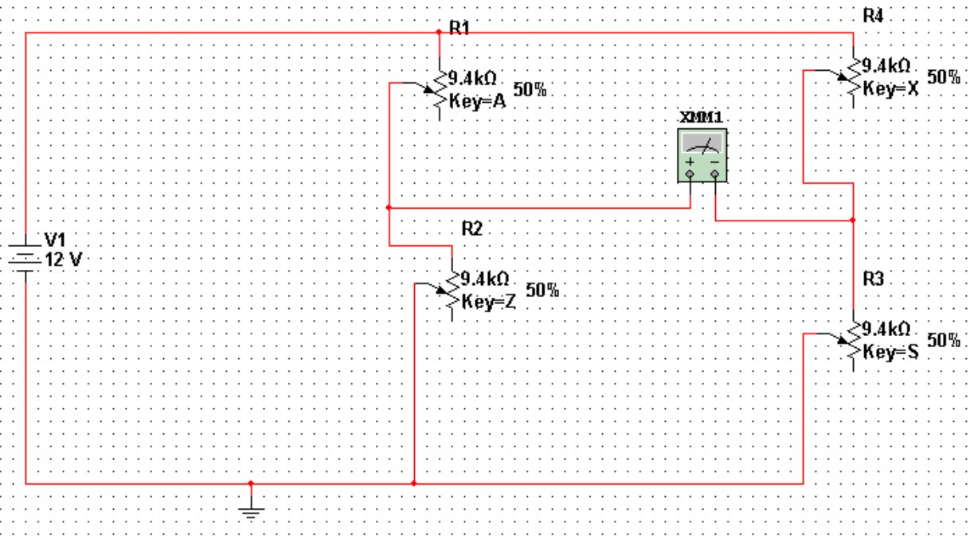

Рисунок 2 – Собранная МИС

В ходе лабораторной работы было рассмотрено шесть вариантов использования мостовой схемы. Полученные результаты представлены в таблицах 1 – 6.

Таблица 1 – Исследование четвертьмостовой измерительной схемы

|  |  |  |  |  |  |  |
| --- | --- | --- | --- | --- | --- | --- |
| Опыт 1 | R1 | R2 | R3 | R4 | U, B | S |
| 1 | 4700 | 4700 | 4700 | 4700 | 0 |  |
| 2 | 5170 | 4700 | 4700 | 4700 | 0,315 | 0,000335 |
| 3 | 5640 | 4700 | 4700 | 4700 | 0,666 | 0,000373 |
| 4 | 6110 | 4700 | 4700 | 4700 | 1,059 | 0,000418 |
| 5 | 6580 | 4700 | 4700 | 4700 | 1,5 | 0,000469 |
| 6 | 7050 | 4700 | 4700 | 4700 | 2 | 0,000532 |
| 7 | 7520 | 4700 | 4700 | 4700 | 2,571 | 0,000607 |
|  |  |  |  |  | S сред. | 0,00045566667 |

Таблица 2 – Исследование полумостовой схемы с ИП, включенными синфазно в соседние плечи

|  |  |  |  |  |  |  |
| --- | --- | --- | --- | --- | --- | --- |
| Опыт 2 | R1 | R2 | R3 | R4 | U, B | S |
| 1 | 4700 | 4700 | 4700 | 4700 | 0 |  |
| 2 | 5170 | 5170 | 4700 | 4700 | 2,28E-09 | 0,000000000298 |
| 3 | 5640 | 5640 | 4700 | 4700 | 5,64E-09 | 0,000000000298 |
| 4 | 6110 | 6110 | 4700 | 4700 | 8,46E-09 | 0,000000000304 |
| 5 | 6580 | 6580 | 4700 | 4700 | 1,13E-08 | 0,000000000300 |
| 6 | 7050 | 7050 | 4700 | 4700 | 1,41E-08 | 0,000000000300 |
| 7 | 7520 | 7520 | 4700 | 4700 | 1,69E-08 | 0,000000000300 |
|  |  |  |  |  | S сред. | 0,000000000300 |

Таблица 3 – Исследование полумостовой схемы с ИП, включенными синфазно в противоположные плечи

|  |  |  |  |  |  |  |
| --- | --- | --- | --- | --- | --- | --- |
| Опыт 3 | R1 | R2 | R3 | R4 | U, mB | S |
| 1 | 4700 | 4700 | 4700 | 4700 | 0 |  |
| 2 | 5170 | 4700 | 5170 | 4700 | 0,631 | 0,000671277 |
| 3 | 5640 | 4700 | 5640 | 4700 | 1,33 | 0,000743617 |
| 4 | 6110 | 4700 | 6110 | 4700 | 2,1 | 0,000819149 |
| 5 | 6580 | 4700 | 6580 | 4700 | 3 | 0,000957447 |
| 6 | 7050 | 4700 | 7050 | 4700 | 4 | 0,001063830 |
| 7 | 7520 | 4700 | 7520 | 4700 | 5,1 | 0,001170213 |
|  |  |  |  |  | S сред. | 0,000904256 |

Таблица 4 – Исследование полумостовой схемы с ИП, включенными в противофазе в соседние плечи

|  |  |  |  |  |  |  |
| --- | --- | --- | --- | --- | --- | --- |
| Опыт 4 | R1 | R2 | R3 | R4 | U, mB | S |
| 1 | 4700 | 4700 | 4700 | 4700 | 0 |  |
| 2 | 5170 | 4230 | 4700 | 4700 | 0,599 | 0,000637234 |
| 3 | 5640 | 3760 | 4700 | 4700 | 1,2 | 0,000639362 |
| 4 | 6110 | 3290 | 4700 | 4700 | 1,8 | 0,000638298 |
| 5 | 6580 | 2820 | 4700 | 4700 | 2,4 | 0,000638298 |
| 6 | 7050 | 2350 | 4700 | 4700 | 3 | 0,000638298 |
| 7 | 7520 | 1880 | 4700 | 4700 | 3,6 | 0,000638298 |
|  |  |  |  |  | S сред. | 0,000638298 |

Таблица 5 – Исследование полумостовой схемы с ИП, включенными в противофазе в противоположные плечи

|  |  |  |  |  |  |  |
| --- | --- | --- | --- | --- | --- | --- |
| Опыт 5 | R1 | R2 | R3 | R4 | U, mB | S |
| 1 | 4700 | 4700 | 4700 | 4700 | 0 |  |
| 2 | 5170 | 4700 | 4230 | 4700 | 0,03 | 0,000031915 |
| 3 | 5640 | 4700 | 3760 | 4700 | 0,121 | 0,000096809 |
| 4 | 6110 | 4700 | 3290 | 4700 | 0,276 | 0,000164894 |
| 5 | 6580 | 4700 | 2820 | 4700 | 0,499 | 0,000237234 |
| 6 | 7050 | 4700 | 2350 | 4700 | 0,799 | 0,000319149 |
| 7 | 7520 | 4700 | 1880 | 4700 | 1,187 | 0,000412766 |
|  |  |  |  |  | S сред. | 0,00021046117 |

Таблица 6 – Исследование полномостовой схемы

|  |  |  |  |  |  |  |
| --- | --- | --- | --- | --- | --- | --- |
| Опыт 6 | R1 | R2 | R3 | R4 | U, mB | S |
| 1 | 4700 | 4700 | 4700 | 4700 | 0 |  |
| 2 | 5170 | 4230 | 5170 | 4230 | 1,2 | 0,001276596 |
| 3 | 5640 | 3760 | 5640 | 3760 | 2,4 | 0,001276596 |
| 4 | 6110 | 3290 | 6110 | 3290 | 3,6 | 0,001276596 |
| 5 | 6580 | 2820 | 6580 | 2820 | 4,8 | 0,001276596 |
| 6 | 7050 | 2350 | 7050 | 2350 | 6 | 0,001276596 |
| 7 | 7520 | 1880 | 7520 | 1880 | 7,2 | 0,001276596 |
|  |  |  |  |  | S сред. | 0,001276596 |

На основе полученных результатов были построены графики зависимостей S=f(R) и U=f(R), представленные на рисунках 4 и 5 соответственно.

Рисунок 4 – График U=f(R)

Рисунок 4 – График S=f(R)

Из полученных графиков видно, что наибольшая линейность и чувствительность схемы достигается при эксперименте №6, поэтому т.к. нет значительной потери чувствительности при хороших показателях линейности.

Вывод:

В результате работы были исследованы метрологические характеристики мостовой измерительной схемы (линейность и чувствительность), выяснено, как параметры схемы на них влияют и подобрано их оптимальное соотношение.